附件一
指定位置(五選一)說明
河系 | 照片 | 現況說明
淡  水  河 | 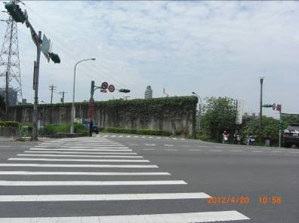 | 【堤壁起點-通河西街二段與延平北路交叉口】（堤內）  為淡水河堤防最北的端點，堤防為混凝土牆面，堤外為自行車道，壁面裝設了自行車的造型意象，而堤防內現況牆面為混凝土原色，顯的單調且因位於路口而成為呆板的視覺端點。
淡  水  河 | 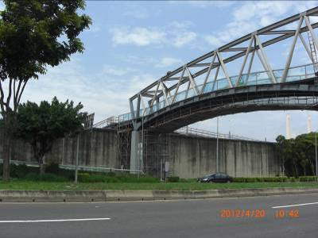 | 【社子國小跨堤處，含橋下方】（堤內）  延續混凝土牆面堤防，社子國小外設置行人跨堤天橋，提供行人及自行車穿越到達水岸公園；天橋下方牆面面積廣大，無施做美化為水泥原色。
基  隆  河 | 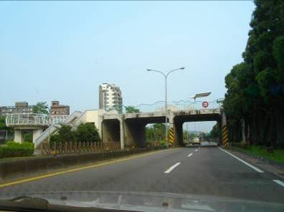 | 【樂群一路-陸橋二】（堤、內外堤防壁體）  堤岸水泥牆面種植整排喬木
新  店  溪 | 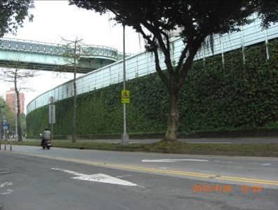 | 【馬場堤防（國興陸橋至新1號疏散門）】（堤內）  馬場堤防位於青年公園沿線一帶堤防，堤防為鋼筋混凝土堤防，現況牆面佈滿爬藤植物，成為另一種牆面綠化的景觀。
景  美  溪 | 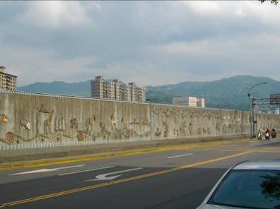 | 【景美溪右岸堤防（萬芳路至萬壽橋段）】（堤內）  本路段堤防因銜接木柵動物園，壁面使用馬賽克磚拼貼動物造型圖樣，但圖樣內容較為單調，且現況牆面已有部分損壞以及老舊

附件二
活動報名表
指定地點： 作品編號： （編號請勿填寫）
「2012 臺北市河岸堤防美化創意構想公開徵圖」報名資料表
徵選者/代表人 |  | 出生年/月/日
徵選者/代表人 |  | 身分證字號
服務單位或  學校名稱 |  | 最高學歷
通訊住址
聯絡電話 |  | 行動電話
聯絡E-MAIL
應繳交文件確認 | 作品資料：  □尺寸為A1直式(900mm×600mm)之作品，共1張  □作品圖說所有原始電子檔光碟，共1片。  □報名資料表，1份。  □著作權權利移轉同意書，1份。  請以打〝 ν 〞確認。
切結書
- 本人為徵選者之代表人。
- 本人確認已詳閱並同意遵守「2012 臺北市河岸堤防美化創意構想公開徵圖」之各項規定(包含著作權權利轉移)，同時保證提供之徵選文件及以上資料皆正確，如有違反或失誤，願負一切法律責任。

立切結書人
代 表 人： (簽名)
身分證字號(本國人)/護照號碼(外國人)：

中華民國 年 月 日
附件三
著 作 權 權 利 移 轉 同 意 書
本人(單位) 參加「2012 臺北市河岸堤防美化創意構想公開徵圖」，投稿作品保證為本人(單位)親自創作，未侵犯第三人之智慧財產權。本人同意該作品徵選過程中所繳交予臺北市政府工務局水利工程處之所有相關各項書表、報告、圖說等相關資料由臺北市政府工務局水利工程處所有，並依著作權法第十一條第一項但書規定，約定以臺北市政府工務局水利工程處為該作品之著作人，由臺北市政府工務局水利工程處享有該作品之著作財產權，並保證不向臺北市政府工務局水利工程處要求其他任何額外補償。
此致

臺北市政府工務局水利工程處
立同意書人： （簽章）
代表人： （簽章）
身分證字號（或統一編號）：
地址：
電話：

中 華 民 國 年 月 日

